Національний університет «Львівська Політехніка»

Інститут комп’ютерних технологій, автоматики та метрології

Кафедра електронних обчислювальних машин



Звіт

Про виконання лабораторної роботи №2

З дисципліни «Комп’ютерні мережі»

Варіант №2

**Виконав:**

ст. гр. КІ-303

Білецький М.М.

**Перевірив:**

Ст.вик. Торубка Т.В.

Львів – 2024

**Тема:** Налаштування пункту безкабельного доступу.

**Мета:** Налаштувати пункт безкабельного доступу та перевірити його працездатність.

**Порядок роботи**

**1.** Виконати налаштування параметрів мережі.

**2.** Виконати налаштування мережного інтерфейсу ПД.

**3.** Налаштувати обмеження доступу.

**4.** Зафіксувати результати роботи у звіт

**Виконання**

**Завдання 1**

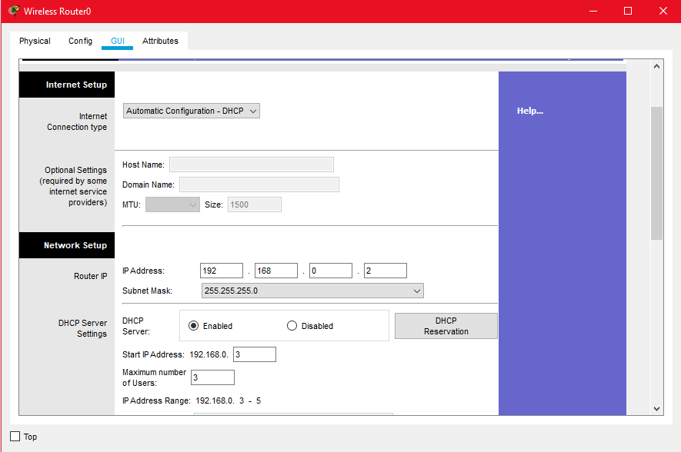

***Рис.1.***  *Встановлення параметрів мережі*

**Завдання 2**

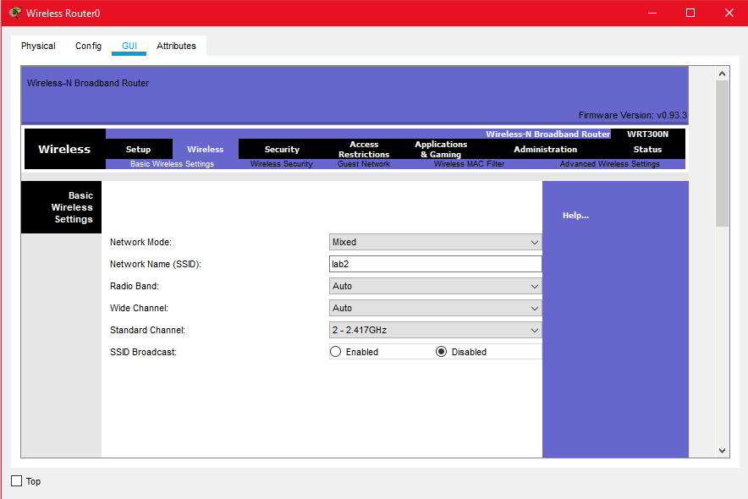

***Рис. 2.***  *Налаштування мережного інтерфейсу ПД*

Даний рисунок демонструє зміну лише 3-ьох параметрів, а саме:

1) Network Mode – встановив в значення Mixed;

2) Network Name (SSID) – ввів свою назву для мережі;

3) SSID Broadcast встановив в значення Disabled.

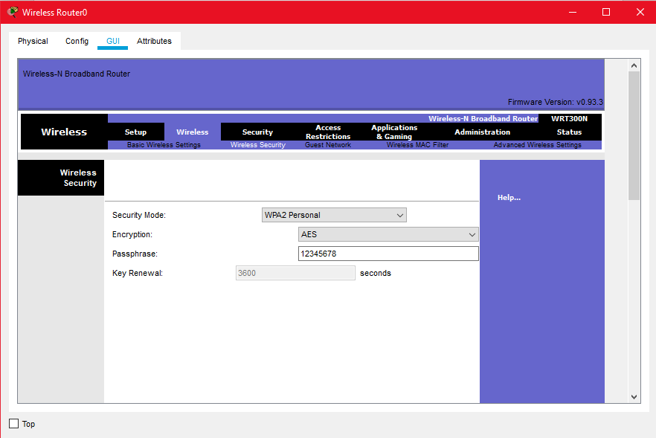

***Рис. 3.*** *Налаштування обмеження доступу.*

На даному рисунку я встановив Security Mode встановивши йому значення WPA2 Personal. Далі встановив свій ключ безпеки в полі Passphrase.

**Тестування**

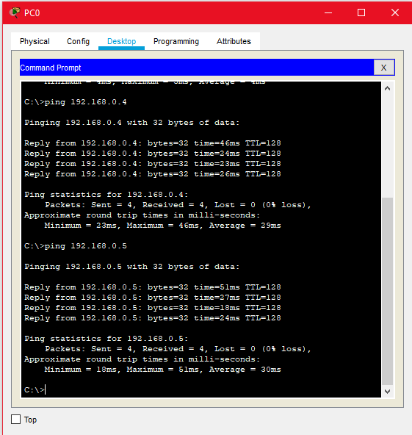

***Рис.4.*** *Тестування ПД.*

**Висновок:** Налаштував пункт безкабельного доступу та перевірив його працездатність через консоль.